МІНІСТЕРСТВО ОСВІТИ І НАУКИ УКРАЇНИ
КРЕМЕНЧУЦЬКИЙ НАЦІОНАЛЬНИЙ УНІВЕРСИТЕТ
ІМЕНІ МИХАЙЛА ОСТРОГРАДСЬКОГО
НАВЧАЛЬНО НАУКОВИЙ ІНСТИТУТ ЕЛЕКТРИЧНОЇ ІНЖЕНЕРІЇ
ТА ІНФОРМАЦІЙНИХ ТЕХНОЛОГІЙ
Кафедра автоматизації та інформаційних технологій
Освітній компонент
АЛГОРИТМИ І СТРУКТУРИ ДАНИХ
ЗВІТ
З ЛАБОРАТОРНОЇ РОБОТИ № 1

Виконав:
студенти групи КН-25-1
Заїченко А.С
Перевірив:
старший викладач кафедри АІС
Сидоренко В. М
Кременчук 2026

Тема: | Налагоджування та робота у Python+PyCharm+Git-GitHub середовищі
Мета: | швидкий старт для роботи із системою контролю версій (СКВ) Git, віддаленим репозиторієм GitHub та для роботи з інтерпретатором Python у середовищі IDE PyCharm під контролем Git.

Порядок виконання роботи
1. Створення акаунта GitHub
Було створено акаунт на GitHub та налаштовано доступ до нього за допомогою протоколу HTTPS (або SSH).
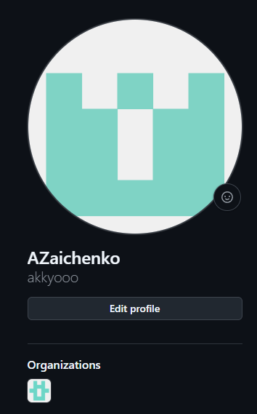
Рисунок 1 – профіль GitHub

2. Створення репозиторію
На GitHub було створено репозиторій з назвою Zaichenko_Andrew.
У файлі README.md було записано текст:
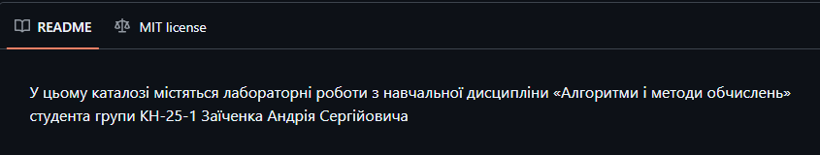
Рисунок 2 – файл README

3. Встановлення Python
Було встановлено інтерпретатор мови програмування Python.
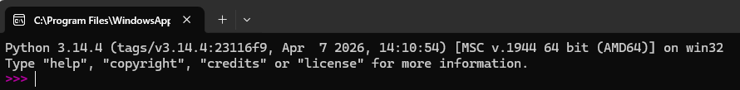
Рисунок 3 – перевірка версії Python

4. Встановлення PyCharm і створення проєкту
Було встановлено IDE PyCharm та створено новий проєкт.
Проєкт було зв’язано з віддаленим репозиторієм GitHub.
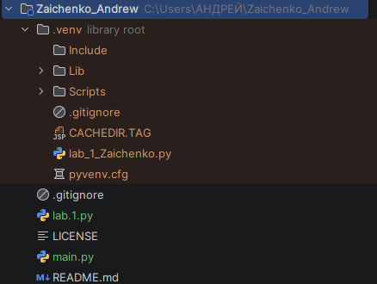
Рисунок 4 – створений проєкт у PyCharm
5. Створення Python файлу
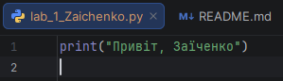
Рисунок 5 – код програми

6. Коміт змін та відправка проєкту на GitHub
Файл було додано до локального репозиторію та виконано коміт змін. Було виконано відправку локального репозиторію на GitHub
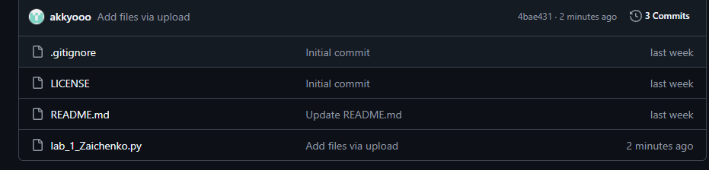
Рисунок 6 – файли у репозиторії GitHub

Висновок: У ході лабораторної роботи було створено акаунт GitHub, встановлено Python і PyCharm, створено перший Python-проєкт та розміщено його у віддаленому репозиторії. Було отримано навички роботи з системою контролю версій Git.

Відповіді на контрольні запитання
1. Що таке IDE PyCharm?
PyCharm — це інтегроване середовище розробки для мови Python, яке дозволяє писати, редагувати та запускати програми, знаходити помилки та працювати з Git.

2. Що таке система контролю версій?
Система контролю версій — це програма для збереження історії змін файлів та організації командної роботи над проєктом.
Різниця між SVN і Git:
- SVN — централізована система
- Git — розподілена система
- Git дозволяє працювати офлайн і має більше можливостей

3. Що робить команда git add . ?
Команда додає всі змінені файли до області підготовки (staging area) перед збереженням змін.

4. Що робить команда git commit?
Команда зберігає зміни у локальному репозиторії Git.

5. Якою командою відправляють проєкт на GitHub?
Для відправлення використовується команда: git push

